1.讓愛傳出去 索書號: DVD 987.83 0222 2000
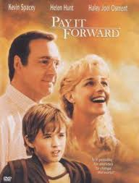
內容簡介: 「如果你認為這個世界讓人不滿意，讓人失望，那麼從今天開始，你將這個社會中不想要的東西通通去除，把它重新改造一次，這就是你們的作業，一個可以改變世界的作業，不能只是理想，它必須付諸實行，這就是你們這個學期的成績。」
社會研究學的老師尤金（凱文史貝西飾），出了一個作業給他的學生們，要他們想一個辦法改變世界，並且將它付諸實行。
他的學生之一崔佛（哈利奧斯蒙飾），提出一個"讓愛傳出去"的構想：以我為中心，幫助三個人，這三個人不需要回報我，他們每個人必須把感恩的心情傳出去，幫助另外三個人，這樣的連鎖效應下，兩個星期就可以有超過四百七十萬個人受惠。
問題是：民生用品可以用"直銷"來刺激買氣，「愛」這項產品也能用"直銷"的概念完成業績嘛？
年僅十一歲的崔佛，真的身體力行他的計劃，他把流浪漢接回家，讓他吃好的穿好的，讓這個沒有家的流浪漢享受家的溫暖，這是他改造世界的第一步，可是他的第一步就把母親給搞瘋了。
崔佛家庭狀況不是很好，他與母親艾琳（海倫杭特飾）兩人相依為命，為了給兒子更好的生活，母親兼了兩份差事，每天早出晚歸，當她得知自己的兒子把流浪漢接回家來只是為了作業成績的時候，她氣得跑到學校去罵人，可是崔佛仍然相信自己改造世界的理念，默默地從事助人的工作，他改造世界的最終理想會成功嗎？
2.不老騎士 索書號: DVD 987.81 1474


內容簡介: 2007年11月13日，在弘道老人福利基金會的推動下，17位平均81歲的長者，開始了為期13天的騎摩托車環島壯舉，他們從台中出發，一路往南行經台南、高雄、屏東、台東、花蓮、宜蘭、台北，再回到台中，總路程長達1178公里！17位長者中，有兩位曾罹患癌症，四位需帶助聽器，五位患有高血壓，途中歷經險峻的蘇花公路，歷經團長三進三出醫院，但他們一一克服困難，用無懼的心、熱血的行動，完成了這個在外人眼中「不可能的夢想」。
17位長者的生命歷程各不相同，他們有的來自本土台灣、有的隨國民黨軍隊來台，職業有警察、退伍軍人、牧師、書法老師、理髮師等，更有趣的是，有的外省爺爺不會講台語，但為了要跟本省同伴溝通，互相以很重的口音講著對方的語言，畫面煞是有趣。13天的環島旅程下來，16位爺爺和1位奶奶從不相識到發展出有如家人般的感情，更不約而同表示自己變得更年輕、更有活力！
他們勇敢追夢的精神感動了無數台灣人，如今這段熱血上路的旅程，以及爺爺們近期的生活記錄，即將於2012年10月12日搬上大銀幕，旨在鼓舞更多人：追求夢想，永不嫌晚！

3. 45度C天空下 索書號:DVD 989.2 1031 v.1

內容簡介: 留著一臉落腮鬍，豪邁中難掩書卷氣，年方廿七歲的連加恩，已經在西非待上十五個月。從陽明大學醫學系畢業後，選擇遠走非洲服替代役的路，雖然將屆退伍，不過，他說，他還要留在非洲一年，繼續和當地人分享來自台灣的愛。
頂著醫學系畢業生的光環，又考上預官，連加恩原本可以安穩服完一年十個月的軍醫役期，過著在許多役男眼中視為「爽官」的軍旅生涯。但他選擇走一條不同的路，遠赴非洲布吉納法索。
連加恩說，他不是為要特意獨行，也並非懷著崇高使命感，只是想利用當兵階段增加生命經驗，到一個不曾到過的國家，擴展人生視野。

4.最後的禮物 索書號: VCD 419.78 6220 v.1
內容簡介:1,關於自己:到底什麼是安寧療護--2,生命的再學習:安寧志工--3,回家的路:安寧居家療護--4,往彼岸的路:生命回顧--5,醫者醫心:醫護在安寧的角色扮演--6,歸處:末期病人的靈性需求--7,溝通的力量:病情的全程告知--8,看見彩虹:兒童臨終--9,愛的代價:哀傷輔導--10,情書遺書:預立遺囑--11,活著真好:症狀處理--12,死亡:你準備好了嗎

5.非關命運 索書號: DVD 987.83 1783 2007

內容簡介: 來自匈牙利布達佩斯的十四歲猶太少年——卡維，在上工的途中被攔下來，送往「奧許維茲集中營」。在他天真懵懂的眼中，德軍沉穩、整潔，而有紀律；「營區」大路旁鋪著鵝卵石，綠地賞心悅目，陽光下黃花點點；雖然飢渴交迫，但仍樂意遵守規矩、認真工作、努力當個好囚犯。
附近皮革工廠的煙囪不時傳來一股讓人不敢恭維的臭味，有點腥甜、有點黏……。仔細觀察之後，卻驚訝地發現，遠方也有一個相同的煙囪，更遠處又有一個，明亮的天邊還有一個……。逐漸拼湊出令人顫慄的細節，他開始懷疑，這一切會不會是一場荒謬的鬧劇？
抵達集中營的第一天，當第一批人走進浴室沐浴的同時，另一批人卻走進了另一間浴室——那些年紀太大或不能工作的人、那些小孩與他們的母親、那些未來可能有所作為的人、那些從外表就可以看出特別氣質的人…。在那間浴室裡，同樣有水管和蓮蓬頭，只是流出來的不是水，而是毒氣。
《非關命運》是諾貝爾文學獎得主因惹‧卡爾特斯的第一本小說，透過少年卡維的心靈與眼睛，極度真實地描寫出一段集中營歲月。作者卡爾特斯生於匈牙利布達佩斯的猶太家庭，一九四四年，當他十五歲的時候，被送往奧許維茲集中營，一年後，戰爭結束，他自集中營歷劫歸來。《非關命運》幾乎就是作者這段經歷的深刻寫照。
6.羅倫佐的油 索書號: DVD 987.83 6222
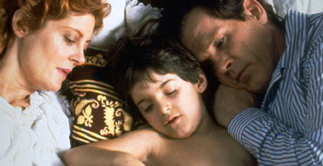
內容簡介: 一個可愛活潑的小男孩羅倫佐，在四歲多（1984 年 5 月）時，突然似發瘋般狂叫。被送去醫院，才知道得了少見的遺傳性疾病 ALD，中譯為「腦白質退化症」。
這種病的產生原因是人體內缺乏一種分解「長鍊飽和脂肪酸」的酵素，以致於血液裡面血脂肪過高，進而侵蝕人體腦神經系統的「髓鞘質」。而病童剛開始會狂叫，喪失說話能力，接著癱瘓在床、喪失吞厭能力，最後死亡。歷時或數個月、或數年之速。
羅倫佐的父母，歐東內夫婦原任職東非科摩羅群島的世界銀行代表，兩人皆為知識份子。起初，他們就如一般病童的父母，無法接受親愛的獨子竟然得了這種怪病。向天質疑、怨恨上帝，為何挑中他們，承受這種苦難？歐東內太太更是因為這種疾病是來自母體遺傳給孩子，對上帝深感氣憤。
這些人不相信華人文化的「命中註定」而消極接受，他們卻是「逆來不順受」，積極去面對人生的難題。倚靠著對上帝的信心，他們活出比起一般人更豐盛的生命，他們的家庭活出比起一般正常家庭更滿溢的幸福。往往更驚人的是，他們還有能力幫助其他人，帶給別人、別的家庭溫暖與愛。

7.黑暗中追夢 索書號: DVD 987.81 6653
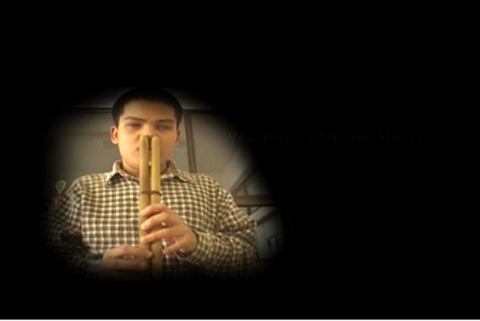
內容簡介: 紀錄片《黑暗中追夢》是關於三個具有特殊才能的多重障礙盲生故事，他們雖然智障、自閉、重殘，卻仍能朝向夢想前進，努力地活出屬於自己不平凡的生命。這是由從事特殊教育30年的彰師大萬明美教授自己出資，用二年時間，請做導演的哥哥萬仁當顧問指導，找文化大學戲劇系的兒子林懷生幫忙剪輯，所完成的特殊教育紀錄片。
本片在公視播出造成多方迴響，陳水扁總統亦邀請社福團體代表及媒體朋友一同觀賞本紀錄片，呼籲社會大眾來協助「多重障礙基金」的籌措，以幫助更多的多重障礙者能夠有學習的機會，發展個人才能。

8.心靈病房 索書號: DVD 987.83 3103:2
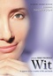
內容簡介: 一位教學風格一絲不苟，又有點不近人情的英國史詩教授貝寧 （Emma Thompson飾演），無意間發現自己罹患了中末期移轉性的卵巢癌，貝寧教授很鎮靜的的接受這個診斷，向來尊重學術研究的她，允諾接受「實驗性的化學治療」－八個月全劑量且殺傷力最強的化學治療，並簽下協議書。
執著、苛求、不容妥協、不輕易放棄挑戰的貝寧教授，躺在病床上毫無尊嚴的接受各種治療與檢查，然而她必須捱過八個化學治療療程的痛苦。第一個療程之後就發生落髮，不斷地嘔吐，並自我解嘲的稱自己都快把腦漿給吐出來了。期間伴隨著她渡過許多長夜磨難並成為精神依歸的竟是幾首英詩對死亡內涵的詮釋：「死亡，你不必驕傲，雖然人們視你為敬畏可怕的象徵…」；「憑藉著智慧來戰勝他的敵人，最終在於能跨越生死和永生的藩籬…」。這些詩，不斷的讓他回憶起恩師愛絲佛教授，在她求學階段給予諄諄的教誨：生命的真諦，在於走出內心的世界，與人互動。然而她卻選擇回到圖書館，繼續鑽研於文學領域。
她的主治醫師及助理醫師傑森（貝寧教授昔日的學生），在治療癌症的領域皆屬頂尖一流的佼佼者，卻扮演著盡責且冷漠的角色，而貝寧教授在冗長而又孤獨、恐懼、憂慮、煎熬的療程中，始終得不到他們心靈上的關懷。透由傑森醫師的身上，她彷彿看到自己過去對學生嚴格、不近情理、不肯通融的真實自我，懺悔之意油然而生。而善良的護士長蘇西，在她即將枯槁又渴望被愛的生命中，給予真誠的關懷，為她的生命注入了一股暖流。

9.飛越杜鵑窩 索書號: DVD 987.83 1446 v.1 2002
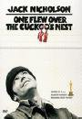
內容介紹:
傑克尼柯遜、米羅斯佛曼、麥露易絲佛萊雪等獲得奧斯卡最佳男主角、最佳導演、最佳女主角等大獎。
麥克厭惡監獄的強制勞動﹐裝瘋送進了精神病院，從此平靜的精神病院發生了一連串的事件。
精神病院裡的病人們平時管理嚴格﹐不時受到護士長拉契特的侮辱和折磨。麥克對護士長的行為十分不滿﹐不時以冷嘲熱諷的方式對她加以攻擊。拉契特處處和麥克為難，她用大音量的刺耳音樂折磨病人們﹐並冷酷地拒絕降低音量的要求。在酷愛棒球的麥克提出看世界錦標賽的實況轉播時﹐拉契特則設法推搪拒絕。
麥克為了讓病人們打起精神﹐快樂的生活一天，他把病人們帶到一個小港口，偷一條船到遠海釣魚作樂，病人們欣喜若狂﹐過了十分快樂的一天。回來後﹐麥克受到了懲罰。不久﹐麥克又把自己的女友弄到醫院裡﹐鬧得天翻地覆。聞訊趕來的拉契特侮辱了病人比利﹐使其割脈自殺﹐而拉契特卻無動於衷。使原想要逃離病院的麥克再也抑制不住怒火﹐他決定採取激烈手段對抗不合理的一切。

10.心靈點滴 索書號: DVD 987.83 3163 1999
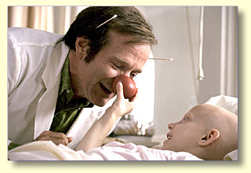
內容介紹: 根據真人主角派奇亞當斯寫的小說所改編，本片曾獲金球獎最佳影片提名，羅賓威廉斯也獲得金球獎最佳男主角提名。
漢特“派奇”亞當斯少年時期，因為患有憂鬱症因此住進精神療養院，他在出院後便立志要當醫生，於是在六零年代末期和七零年代初期進入維吉尼亞醫學院就讀。雖然他天資聰穎，在醫學院的成績非常優異，但是他卻非常反對傳統醫界那種高高在上、不近人情的思想。
他相信歡笑就是最好的處方，他為了逗病痛纏身的病人笑，於是成天穿色彩鮮豔的花襯衫，有時會用塑膠醫用品裝成小丑的紅鼻子，或是扮成大猩猩，甚至還有一次為了替一位病人實現夢想，他還在游泳池放滿麵條，讓這名病人如願在麵湯裡游泳。
他為了帶給病人歡樂和希望，可以說是花樣百出，無所不用其極，可是他這種離經叛道的思想和做法，卻被保守的醫學院長視為眼中盯，並且威脅要他退學，不過他仍堅持自己關懷病人、以病人為重的理念，和傳統的勢力周旋到底，最後終於成功地拿到醫科學位，在畢業後成立一個「健康中心」，徹底實踐他的理念，為病人建立一個充滿歡笑的醫療環境。

